Poggenpohl und Hettich kooperieren
Exklusive Premiere in Herford

Wegweisende Innovationen und einzigartige Perfektion – dafür stehen die beiden Unternehmen Poggenpohl und Hettich. Zukünftig wird Poggenpohl in wesentlichen Bereichen seines Portfolios auf die Kompetenz des Beschlagspezialisten Hettich setzen und präsentiert bereits zur Küchenmeile eine wegweisende Produktinnovation, die gemeinsam mit Hettich entwickelt wurde.

Mit der neuen Partnerschaft setzen beide Unternehmen ein klares strategisches Zeichen. Poggenpohl-Geschäftsführer Ralf Marohn erklärt dazu: „Der Name Poggenpohl steht für höchste Qualität, handwerkliche Sorgfalt und zukunftsweisendes Design. Mit Hettich haben wir einen innovativen Lieferanten ausgewählt, der die hohen Ansprüche von Poggenpohl als Premiumhersteller hervorragend umsetzt. Mit dieser Kooperation geht Poggenpohl im Bereich des Schubkasten- und Auszugsdesigns jetzt einen weiteren wichtigen Schritt in die Zukunft.“

Auch Uwe Kreidel, Geschäftsführer der Hettich Marketing- und Vertriebs GmbH, Vlotho, freut sich über den erfolgreichen Start der Kooperation: „Poggenpohl ist die älteste und bekannteste Küchenmarke der Welt und ein wichtiges Zugpferd im Bereich der Premium- und Luxusküchen. Wir wollen künftig gemeinsam mit Poggenpohl die besten Lösungen realisieren, die ein Top-Küchenhersteller seinen Kunden weltweit bieten kann.“
Im Rahmen der Küchenmeile wird Poggenpohl seinen Partnern exklusiv die gemeinsame Produktentwicklung mit Hettich vorstellen. www.hettich.com

Folgendes Bildmaterial steht auf www.hettich.com, Menü: Presse zum Download bereit:
Abbildungen
Bildunterschriften

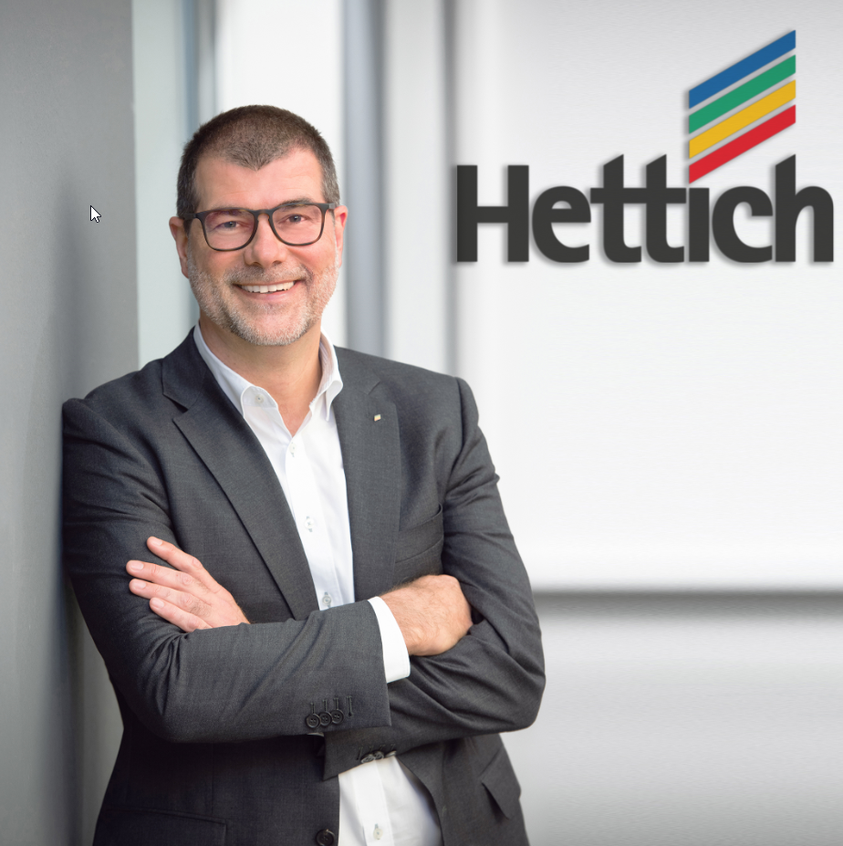
312020_a
Hettich-Geschäftsführer Uwe Kreidel: „Wir wollen künftig gemeinsam mit Poggenpohl die besten Lösungen realisieren, die ein Top-Küchenhersteller seinen Kunden weltweit bieten kann.“ Foto: Hettich

312020_b
Poggenpohl Geschäftsführer Ralf Marohn: „Mit Hettich haben wir einen innovativen Lieferanten ausgewählt, der die hohen Ansprüche von Poggenpohl als Premiumhersteller hervorragend umsetzt.“ Foto: Poggenpohl

Über Hettich
Das Unternehmen Hettich wurde 1888 gegründet und ist heute einer der weltweit größten und erfolgreichsten Hersteller von Möbelbeschlägen. Mehr als 6 700 Mitarbeiterinnen und Mitarbeiter in fast 80 Ländern arbeiten gemeinsam für das Ziel, intelligente Technik für Möbel zu entwickeln. Damit begeistert Hettich Menschen in aller Welt und ist ein wertvoller Partner für Möbelindustrie, Handel und Handwerk. Die Marke Hettich steht für konsequente Werte: Für Qualität und Innovation. Für Zuverlässigkeit und Kundennähe. Trotz seiner Größe und internationalen Bedeutung ist Hettich ein Familienunternehmen geblieben. Unabhängig von Investoren wird die Unternehmenszukunft frei, menschlich und nachhaltig gestaltet.

